# Увод

## Актуалност на проблема и мотивация

Казват, че човек трябва поне веднъж годишно да посещава места, на които никога не е бил.

Смята се, че харченето на средства за опит е по-вероятно да донесе трайно щастие, отколкото тяхното прахосване по материални неща. Причината е, че хората се адаптират към физическите обекти - което означава, че нещата, които са купили с течение на времето ще им носят все по-малко радост. Обратно на това радостта от преживяно пътуване и емоцията от спомените само се увеличава.

Пътуването е свързано предимно и само с положителна емоция. И за да се пътува, не винаги се изисква много, дори разходката до близкия град, планина или музей са пътешествие и нови емоции.

След като вече е набелязано как и къде да се прекара вободното време, остава едно от най-важните неща - организирането на пътуването. Със сигурност някои хора не се доверяват на организаторските си способности и предпочитат агенция да организира всичко - местата, които да посетят, хотелите в които да отседнат и т.н.

Всъщност в ерата на развитите информационни технологии самостоятелното организиране на пътуване е напълно възможно, а минусите от евентуално попадане сред група екскурзианти с разнопосочни интереси, интелект, култура и предпочитания са много. В повечето случаи се спестяват и разходи, но по-важното е, че пътувайки самостоятелно, хората се застраховат от редица разочарования като например да стигнат до мечтаната дестинация, без да видят всичко, което интересува лично тях, да чакат другите екскурзианти да се съберат навреме за обзорната обиколка на града или да разгледат най-любопитната според тях местна забележителност за 15 минути, вместо за цял ден.

Най-големият плюс на самостоятелно организираното пътуване е възможността да се създадат личен уникален маршрут и преживявания, с които истински да се усети магията на пътешествието.

## Цел и задачи на дипломната работа

Целта на дипломната работа е да се проектира и разработи уебсайт – „Trip Planner“, който ще се използва за планиране на маршрути за пътешествия. „**Trip Planner**“ ще представлява удобен помощник за построяването на маршрут за следващи пътувания. Потребителят ще може да запазва места, които иска да посети в бъдеще като ще добавя точното им местоположение на географска карта. Допълнително ще може да добавя снимка и информация за всяко място. Когато му предстои пътуване, ще може да види всички запазени места, които са по маршута до желаната дестинация, вместо да губи време да ги търси отново.

Друга полезна функция на уебсайта ще бъде филтрирането на места в близост до дадена греографска локация по зададено време или разстояние.

Задачите произтичащи от целта са:

* Специфициране на изискванията и проектиране на приложението
* Представяне на използваните технологии и архитектурни решения
* Сравнителен анализ на съществуващи софтуерни приложения с подобна функционалност
* Разработване на отделните модули и интерфейс на приложението:
* Реализиране на възможност потребителите да запазват, редактират и разглеждат различни локации върху географска карта;
* Разработване на модул за работа с база от данни, която …;
* Реализиране на възможност потребителите да построяват и запазват маршрут между отделни локации на картата;
* Реализиране на възможност потребителите да виждат запазените локации, които са в близост до зададения маршрут, като сами определят разстоянието или времето, необходимо да се достигнат;
* Реализиране на помощен интерфейс с напътстващи съобщения;

## Очаквани ползи от реализацията

“Trip Planner” ще помогне на потребителите лесно да съхраняват и разглеждат желаните дестинации. Основното преимущество на уебсайта ще бъде изобразяването на запазените места върху географска карта, което ще помага за по-глобален и систематизиран поглед върху тях. Избирайки маршрут, потребителят ще може много лесно да види места, които преди време е харесал и ще може да ги включи към екскурзията си. Опцията за избор колко точно отдалечени да са те, ще помага за правилно планиране на времето. При смяна на снимката на мястото, ще се сменя и маркерът, който изобразява неговата позиция върху картата, което ще помага за разпознаване на запазената дестинация още от пръв поглед. Ще има и възможност за запазване на повече информация за мястото, която ще се показва само след кликване върху маркера.

Ще има възможност за построяване на маршрут между повече от две географски точки, както и опция за запазване на вече построен такъв. Веднага след изобразяването на маршрут ще се визуализират тези от запазените места, които са отдалечени според желанията на потребителя.

Тъй като потребителят може да не желае да посещава места, разположени по целия маршрут, ще има вариант за задаване само на една географска точка, при което ще се филтрират и покажат всички места в зададения радиус около нея.

Друга полза ще бъде възможността да се използва сайтът и на мобилни устройства. Потребителят ще може да построява или разглежда вече построени маршрути много лесно и удобно, дори когато вече е започнал своето пътешествие и е на път.

## Структура на дипломната работа

# Обзор на предметната област

Със сигурност самостоятелното организиране на пътуване не е лесна задача, но ползите от не го са много. Отделяйки време да планират пътуването си, хората не само спестяват много парични разходи, но и могат да са сигурни, че ще прекарат ваканцията си по свой вкус и предпочитания, без да се съобразяват с други пътешественици. Освен това самата организация и избиране на местата, които да се посетят е част от емоцията на цялото пътуване и зарежда с приятни чувства.

В повечето случаи избраната дестинация не е случайна. Тя може да е препоръчана от познати, човек може да е прочел статия за нея в интернет или списание, или дори просто да е видял снимка в социалните медии. Често хората харесват дадени места и искат да ги посетят, но след това забравят за част от тях. Или ако не забравят, не очакват, че ако се отклонят малко от маршрута за следващата си почивка, могат да посетят място, което са копнеели да видят дълго време.

## Методи за организиране на пътешествия

Следващите точки демонстрират предимствата и недостатъците на различните методи за предварително запазване на желани дестинации и информация за тях, и построяване на маршрут за следващо пътуване, включващ част от дестинациите, които са в близост и е оправдано да се посетят.

### Запис на хартиен носител

Човек може да записва местата, които иска да посети в тетрадка или тефтер, или пък дори да ги принтира от компютър и да ги организира в папка. Друга полезна тактика е използването на така наречените sticky notes. Това са малки листчета хартия, които в горния си край имат леко лепило. Харесаните дестинации могат да се записват на такива листчета и да се залепват върху голяма географска карта на стена, като се поставят точно на географската си локация. Вместо sticky notes, върху картата могат да се поставят принтирани снимки на дестинациите, които да се закрепват с помощта на габърчета.

**Предимствата на този метод са следните:**

* Използването на тефтер или тетрадка спомага за лесна преносимост;
* Взирането върху хартиен носител не натоварва очите толкова, колкото върху компютърен екран;
* Използването на географска карта и sticky notes или снимки помага за по-ясен поглед къде точно се намират местата;
* Използването на хартиена географска карта, окачена на стена, е по-забавно и могат да участват повече хора;
* Използването на sticky notes е гъвкаво, защото при грешка лесно може да се замени едно листче с друго;
* Може да се добавя информация с различен произход, без да се съобразява това с някакви ограничения, които биха съществували в софтуерно приложение;

**Недостатъците на метода са:**

* Използването на тефтер или тетрадка не е гъвкаво, защото трудно могат да се правят промени;
* При използването на тефтер или организирането в папка липсва ясната представа къде точно се намира мястото;
* Трудно се определя колко точно е отдалечено мястото от маршрута, дори с използването на географска карта;
* Използването на географска карта и sticky notes ограничава количеството на местата, които могат да се добавят. Добавянето на твърде много места или такива с близка локация води до претрупване и липса на ясно разбиране.
* Използването на географска карта изисква наличие на свободна стена, където тя да бъде окачена;
* За организирането на пътешествия в целия свят може да са необходими повече карти. Използването на световна карта няма да е удобно, тъй като тя ще е с много голям мащаб;
* Географска карта със закачени по нея sticky notes или снимки, не е преносима;
* Купуването на географски карти не е бюджетен вариант;
* Използването на хартия прави метода неприродосъобразен;

### Запис на дестинации в електронен документ

Харесани дестинации могат да се записват в електронни документи, като могат да се добавят техни снимки и информация.

**Предимствата на този метод са следните:**

* Лесно и бързо създаване и съхранение;
* Възможност за копиране на информация и сваляне на снимки от интернет;
* Лесно редактиране;
* Възможност за проследяване на направените редакции;
* Възможност за групиране на дестинациите по папки;
* Възможност за споделено използване на файловете от много хора на различни географски локации;
* Възможност за контрол, кой да вижда файловете и кой да може да ги редактира;
* Лесна преносимост. Може да се използва дори телефон;
* Безплатно;

**Недостатъците на метода "Запис в електронен документ" са:**

* Търсенето на места, които са близки до точки от маршрут, е много трудно и могат да се изпуснат желани дестинации;
* Трудно е да се прецени къде точно е географската локация на мястото;
* Трудно е да се прецени колко точно отдалечена е една точка от друга;
* При нарастването на обема на запазените дестинации, търсенето между тях става все по-трудно;
* Информацията е достъпна само чрез използване на съответния софтуер, а понякога различните софтуерни решения не са съвместими помежду си;
* Зависимост от хардуера – батерията може да падне или дори устройството може да се счупи в неподходящ момент;

### Използване на софтуерно приложение

След електронните файлове, софтуерните приложения се появяват като още по-удобен начин за обработка. Те предлагат много по-голяма функционалност и са пълни с улеснения. Съществуват както уеб, така и десктоп решения. Те покриват различни типове устройства - от персоналния компютър до мобилния телефон.

**Предимства на метода "Софтуерно приложение":**

* Най-гъвкавият метод. Може да се използва на различни платформи и устройства;
* Удобен интерфейс;
* Спестява време - въвеждането става много по-удобно и бързо;
* Предоставя много полезни и разнообразни функционалности;
* Използването на уеб приложение дава възможност за достъп до информацията от различни устройства без нужда от инсталиране на софтуер;

**Недостатъци на метода "Софтуерно приложение":**

* Може да изисква такса за месечна/годишна поддръжка;
* Ако е използван друг метод преди преминаването към използване на софтуерно приложение, може да не е много лесно да се прехвърли информацията и е вероятно да отнеме време;
* За някои приложения може да са нужни по-задълбочени познания в сферата на компютърната грамотност;
* Използването на уеб приложение изисква достъп до интернет;
* Зависимост от хардуера – батерията може да падне или дори устройството може да се счупи в неподходящ момент;

## Съществуващи софтуерни решения

Съществуват много и разнообразни софтуерни решения за планиране на пътешествия, които предлагат разнообразни функции, като планиране посещението на препоръчани забележителности в даден град и дори запазване на самолетни билети и хотел. По-долу са разгледани най-успешните от тях.

### TripAdvisor

<https://www.tripadvisor.com/>

TripAdvisor е създаден през 2000 г. и днес представлява най-голямата колекция от ревюта на пътешественици за дестинации, хотели, ресторанти, забележителности, неща за правене и много други. След като дестинацията е избрана (или е налице колебание между няколко), доста лесно може да се прочете ценна и интересна информация за нея в TripAdvisor.

* В него може да се намерят и много удобни търсачки за хотели, апартаменти под наем и полети, които ще препратят към съответно най-изгодния сайт за резервация;
* Само с няколко клика могат да се намерят описания, класации и мнения на забележителностите, ресторантите и нещата, които могат да се правят в определен град или държава;
* Много бързо може да се разбере какво е качеството на услугата, която даден хотел предлага. TripAdvisor показва броя на гостите оставили ревюта, както и техния профил (“Семейства”, “Двойки”, “Индивидуални” или “Бизнес”). От тази информация можем да се разбере дали хотела е подходящ за желаните цели (семейна почивка, романтичен уикенд, командировка от работа, и тн.) Също така, на първия панел има и илюстрирана  скала с броя на посетители, които са определили престоя си като съответно “Отличен”, “Много добър”, “Среден”, “Лош” или “Ужасен”, както и по-подробна разбивка на оценките (от 1 до 5) съответно за “Местоположението”, “Качество на спане”, “Стаи”, “Услуги”, “Стойност” и “Чистота”.

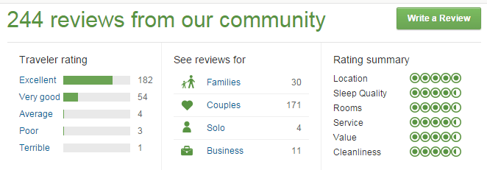

* Също така предоставя доста добре развити описания с мнения на посетители за “Нещата за правене” (Things to Do) в дадена дестинация. Информацията, включена в тази секция включва забележителности, турове, занимания, музеи, храна и напитки, транспорт, паркове, нощен живот, шопинг, театри, зоологически градини и много други. След като се избере една от тези категории, препоръките ще бъдат сортирани по популярност. Освен това, всяка категория има и под-категории, които могат да се използват, ако се търси нещо по-конкретно.
* Предоставя възможност за предварително запазване на билети за посещение на обекти;
* Предоставя опция за създаване на списъци с места за посещение за дадено пътешествие. След това всички места, добавени в списък, могат да се видят изобразени върху географска карта.

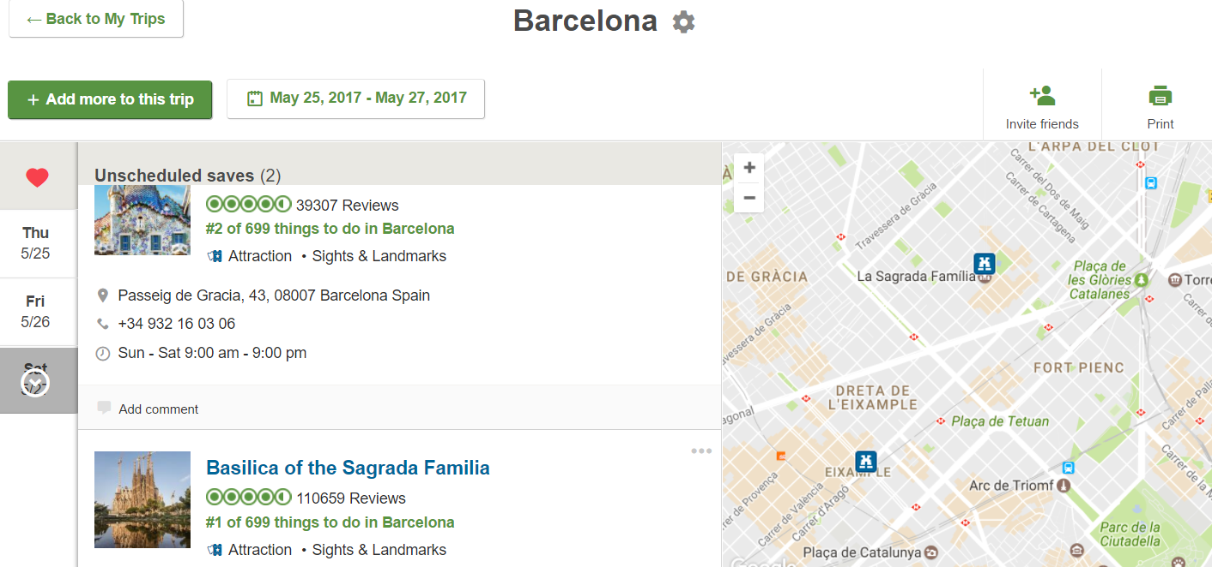

* Предлага списък с места, сходни до тези, които потребителят е разглеждал преди това;
* Може да се използва като уеб сайт или да се инсталира приложение на телефон;

### Opoznai.bg

<https://opoznai.bg/>

Сайтът представлява пътеводител за България, като предлага богата колекция от забележителности и идеи за пътешествия, която непрекъснато се обновява от различни потребители.

* Предлага възможност за избор на населено място или регион, при което се показват всички добавени забележителности в него. Показва се и списък с всички забележителности в близост;
* Местоположението на забележителностите се обозначава на географска карта;
* Забележителностите могат да се сортират по разнообразни критерии (най-посещавани, популярни, коментирани, търсени и др.)
* Забележителностите са разделени на различни категории и могат да се филтрират. Част от категориите са природни забележителности, културни, исторически, атракциони, забавления, места за подслон, заведения, сгради и архитектура, селски и еко туризъм, маршрути и екопътеки, събития и др.
* Потребителят може да добавя обектите, които е харесал, в списък с любими обекти;
* Всеки обект съдържа информация, снимки, точно географско местоположение, синоптична прогноза и коментари от потребители;

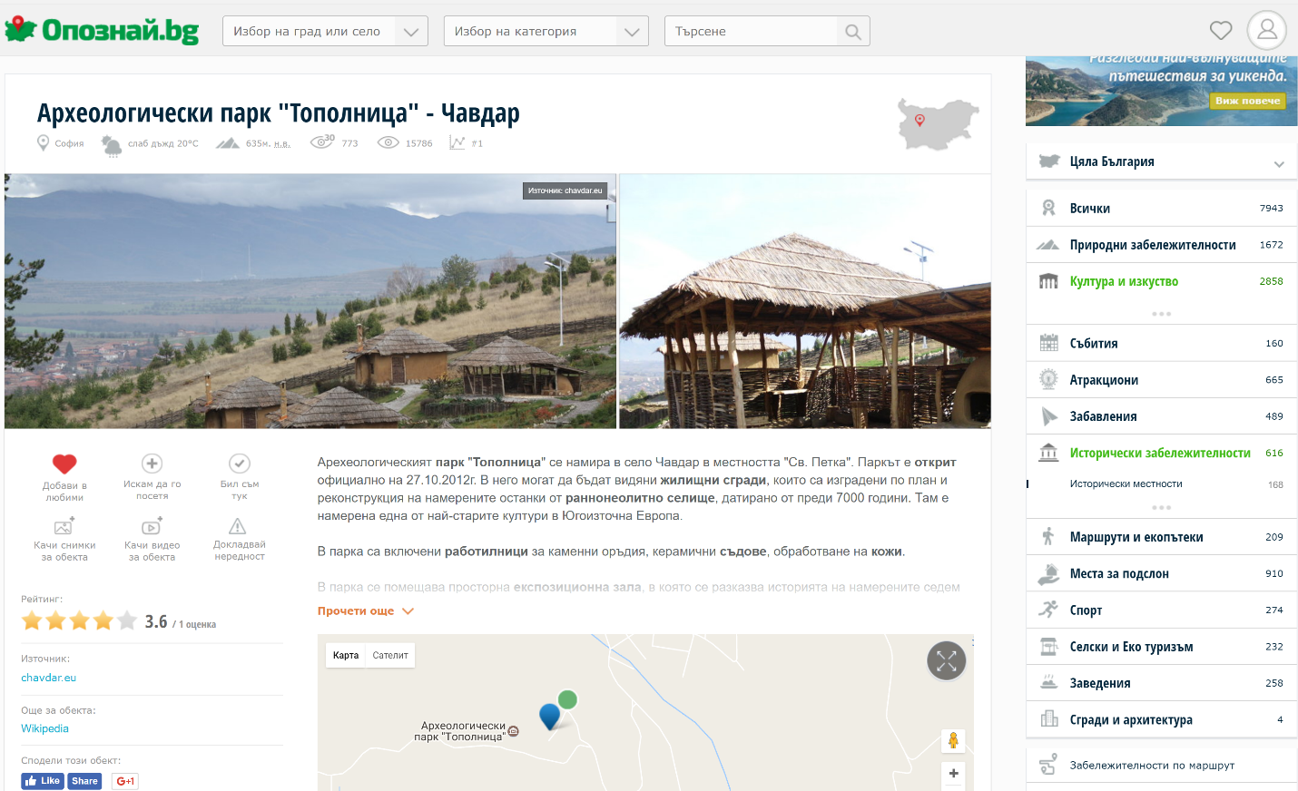

* Предлага списък с вече конструирани пътешествия в цяла българия. Всяко пътешествие има период и обекти, които да се посетят;
* Предлага класации на най-популярните обекти;
* Предлага списък с текущи и предстоящи събития в цялата страна;
* Добавен е списък със 100-те национални исторически обекта;

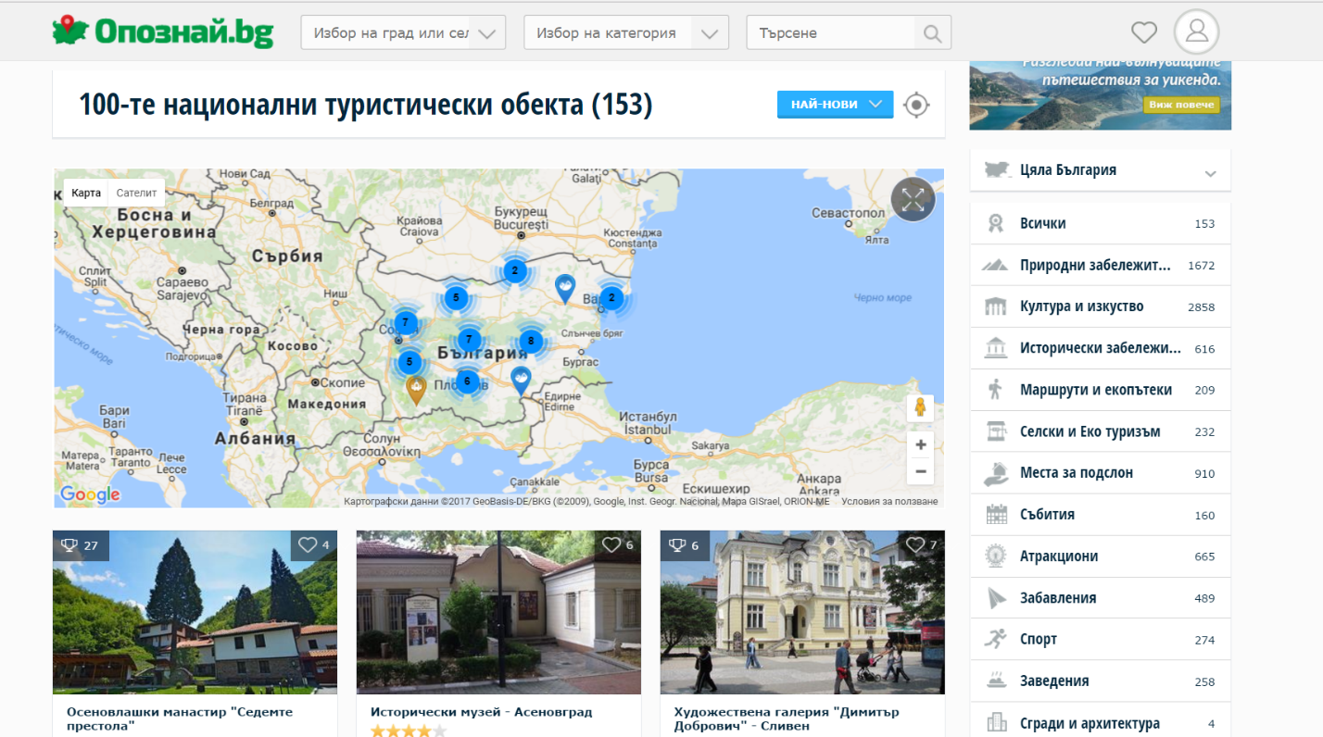

* Предлага опция за търсене на забележителности по маршрут. При задаването на начална и крайна точка се изобразяват всички обекти по маршрута или в близост до него. Липсва опция за задаване на максимална отдалеченост на обектите; Има опция за филтриране на обектите по категория;

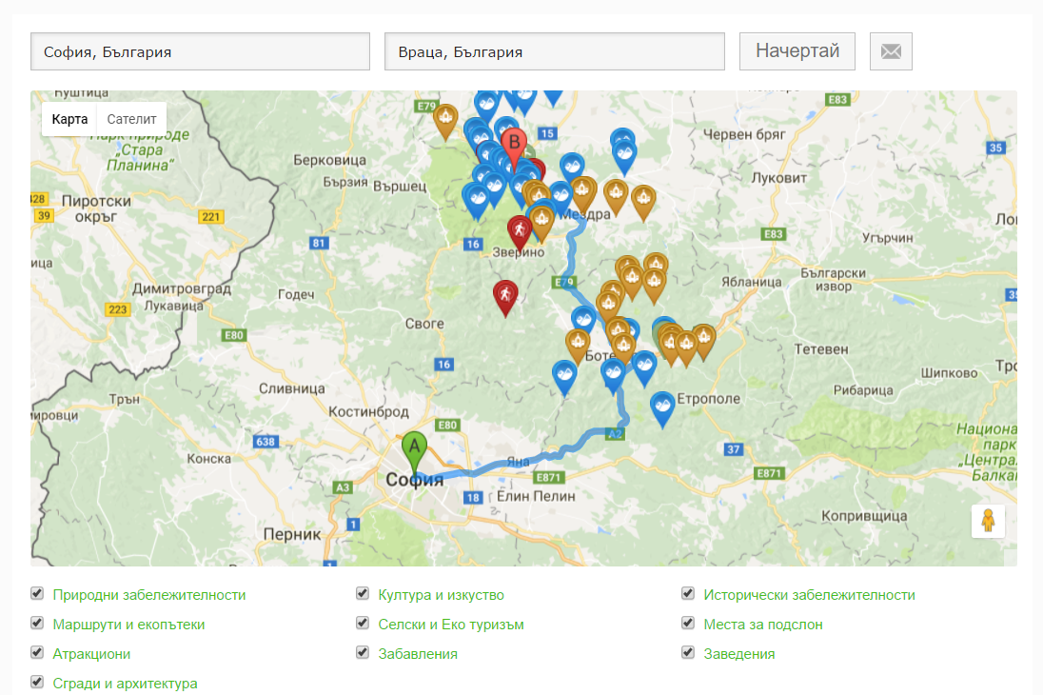

### Sygic Travel

<https://travel.sygic.com>

Представлява лесен за използване организатор за посещения на забележителности в даден град ден по ден.

* Още с отварянето на сайта се показва форма за въвеждане на дестинация на пътешествието и продължителност на престоя. На база на въведената информация приложението изготвя примерна програма за всеки ден, която може да се редактира;
* Локацията на забележителностите е изобразена на географска карта;
* При кликване на забележителност се показва информация за нея в панел отляво, която включва работно време, налични билети, турове и дори мнения на потребители;
* Местата могат да се филтрират по категории. Част от тях са: забележителности, шопинг, ресторанти, музеи, ноще живот, спорт, почивка и др. Всяка от категориите има и подкатегории. По такъв начин потребителят може да си изгтви програма само с местата, които са по негов вкус;

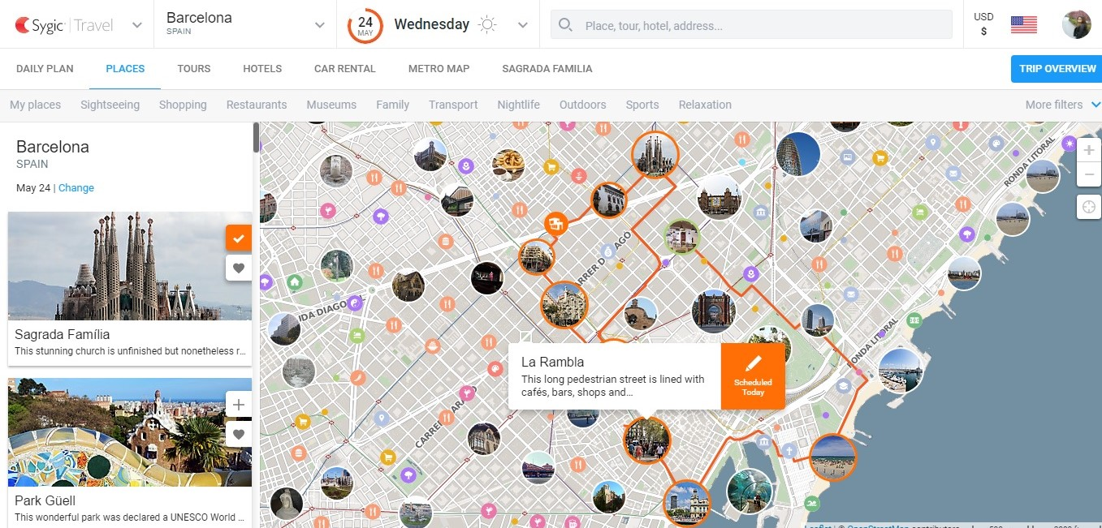

* Сайтът предлага актуална карта на метрото на града и възможност за намемане на кола под наем;
* Друга полезна функция е търсачката на хотели. Намирането на място за престой е изключително лесно, тъй като всички предложения се обозначават върху карта и може да се избере най-удобното. Тук също са добавени възможности за филтрация, като част от тях са цена, звезди, ревюта, тип и др. Към филтрите могат да се добавят още много изисквания като наличие на паркинг, басейн, ресторант, безплатен интернет и др;
* Към едно пътешествие могат да се добавят повече от 1 градове, като избирането на забележителностите за всеки един става отделно. Панелът за навигация между градовете е много удобен;
* Всеки потребител има лист със всички пътешествия, които е планирал и запазил;
* Има възможност за покана на други потребители, които да участват в планирането на пътешествието;

## Сравнителен анализ на решенията

За сравнителен анализ ще се използват трите приложения от точка 2.2.

Най-важното изискване към едно приложение за планиране на пътешествия (и на всяко едно приложение като цяло) е то да е лесно и удобно за използване.

Наличието на приятен и интуитивен интерфейс спомага за превръщането на организацията на пътуване в един вълнуващ и интересен процес. Определянето на интерфейс като добър е доста субективно и индивидуално. За един потребител може да е по-интуитивен интерфейсът на TripAdvisor, за друг – този на Sygic. A макар нов и изцяло български сайт, opoznai.bg също може да се похвали с добър интерфейс. Освен това той има друго голямо предимство за хора, които не говорят чужди езици – сайтът е изцяло на български.

Друг критерий за използваемост е наличието на мобилна версия на сайта или приложението. Trip Advisor има приложение, налично за най-известните операционни системи – iOS, Android и Windows Phone. Към момента няма приложение на Sygic за Windows Phone, но мобилната версия на сайта е сравнително използваема и на мобилни устройства. Opoznai.bg също имат много удобно приложение за Android и iOS, аи мобилната версия на сайта е доста удобна и може безпроблемно да се използва на Windows Phone.

Да се направи функционално сравнение на всеки от трите софтуера не е лесно, тъй като всеки от тях предлага изключително голям набор от полезни инструменти и опции. Основните нужди за такъв тип сайт или приложение са покрити от всеки един от тях, но по различен начин. Въпрос на вкус и предпочитания е кой ще е най-удобен. В табл.1 са описани някои от основните изисквания при планиране на пътешествия и е обозначено дали са налице при всеки софтуер.

|  |  |  |  |
| --- | --- | --- | --- |
|  | TripAdvisor | Opoznai.bg | Sygic Travel |
| Планиране на пътешетвия в цял свят | + | - | + |
| Списък с любими места | + | + | - |
| Търсене на забележителности в град | + | + | + |
| Търсене на забележителности по и около маршрут | - | + | - |
| Категории и филтри за забележителностите | + | + | + |
| Коментари и оценки от други потребители | + | + | + |
| Опция за изготвяне на програма (маршрут) | + | - | + |

( фиг. 1. Сравнителна таблица на съществуващи софтуерни решения )

Сайтът opoznai.bg е богат с много функционалности и информация, но е концентриран само в рамките на България, докато другите два могат да се използват за пътешествия в целия свят. Това е най-голямата разлика между тях. За сметка на това, той предлага много удобен инструмент за търсене на забележителности по и в близост до маршрут, който липсва при останалите. Всеки от трите софтуера поддържа търсене на забележителности в избран град, както и филтрацията им по категории. И докато в TripAdvisor и Sygic може да се изготви и запази програма от места за посещение в даден ден, то при българския вариант липсва такава опция. А тя е много удобна, защото показва всички добавени към програмата места върху географска карта и помага за по-глобален поглед и точна преценка. И трите софтуера предлагат възможност за споделяне на мнения и оценки за различни места от различни потребители.

## Изводи

??????

# Използвани технологии и методологии

Следващата естествена стъпка след взимането на решение какво софтуерно приложение да се разработи, е изборът на технологии и методологии, които са най-подходящи за целта. Този избор зависи главно от изискванията, но не малка роля в него имат и опита и разбирането на членовете на екипа.

Това е една от най-важните стъпки при стартирането на проект и тя не трябва да се подценява. Избирането на правилни технологии и методологии оказва огромно влияние върху производителността на екипа и спомага за спестяването на много средства и време.

Естествено ако не е направен правилен първоначален избор, дадена технология или методология може да се смени след като проектът вече е стартиран, но всяка непредвидена промяна има своята цена – обикновено продуктивността се намалява и се губи време. Обикновено колкото по-късно се правят големи промени на основни за проекта неща, толкова цената е по-висока.

## Изисквания към средствата (технологии, методологии)

При определяне на технологиите, които да бъдат използвани при разработката на едно софтуерно приложение много фактори играят роля. Възможно е при правенето на избор да се появят различни типове ограничителни условия - вътрешни убеждения или предпочитания на хората от разработващия екип, предпочитания на бъдещите клиенти, специфики на самото приложение, идеи за бъдещо развитие, финансови ограничения и други.

Някои от предимствата при правилен избор на технология са:

* По-добро планиране на сроковете, в които ще е готова всяка част от проекта;
* По-ниска цена за клиентите;
* По-бързо постигане на крайните резултати;
* По-малко усилия за разработчиците, а от друга страна по-малко бъгове;

Технологиите трябва да дават възможност да се изпълни поставената задача и да предоставят мощни помощни средства по време на разработката на софтуерното приложение. Други съществени изисквания са гъвкавост, цена, налични инструменти, популярност, среди за разработка, съвместимост. Вземането на решение на базата на критериите не е лесно, тъй като всяка технология има и позитиви, и негативи.

Следват съвети за правилно взимане на решение:

* На първо място е много хубаво да се разберат изискванията към крайният продукт. Какъв точно проблем трябва да се реши, какви цели трябва да се постигнат;
* Веднъж след като изискванията са събрани, те трябва да се разделят на логически бизнес модули. Ако даден модул е твърде неясен или абстрактен, той също трябва да се разбие на групи. От голяма полза би била диаграма на взаимодействията между отделните модули;
* След като изискванията са събрани и групирани, трябва да се отсеят основните – тези, от които зависи целият продукт. Така най-лесно ще се определи какъв тип ще е крайният продукт – дали ще е сайт за търговия, CMS (система за управление на съдържанието) система или др.
* Най-критичната част е проучването, защото при него се правят най-много грешки и се взимат неправилни решения.
  + След като основните модули са определени, трябва да се направи проучване в интернет и да се разгледат най-популярните технологии или решения;
  + Трябва да се изберат технологиите или решенията, които решават най-много от изискванията;
  + След като е избрана дадена технология, трябва да се направи проучване и за библиотеки, които да помагат за решаване на конкретния проблем;
  + Ако няма такива библиотеки, трябва да се направи планиране на необходимото време и усилия за разработване на решение в дадената технология;
  + Ако се окаже твърде трудно, трябва да се обмисли изборът на друга технология;

Методологията е набор от процедури, техники, средства заедно с документацията към тях, която подпомага разработчиците в усилията им да изградят нова информационна система.

Методологията се състои от [фази](http://tuj.asenevtsi.com/MetodA/MetodA02.htm), които  водят разработчика в неговия избор на техники, които са най-подходящи за всяка фаза на проекта и могат да го подпомогнат в планирането, управлението, контрола и оценката на проектите.

Предимствата от наличието на ясна и практична методология са много. Някои от тях са:

* Увеличаване на възможността за сравняване на различните проекти както и обмяната на ресурси между тях, благодарение на унифицираните определения със стандартизирани процеси за подпомагане на проекти;
* Поощряване повишаването на квалификацията чрез споделянето на добри практики в рамките на организацията, създавайки добри перспективи за кариера на участниците в проектните екипи, с което се осигурява и доброто бъдеще на компанията като цяло;
* Осигуряване успеха на проекта чрез по-добра подготовка, под формата на планиране, фокусирано на ключови моменти, още в първоначалната фаза на проекта;
* Ефективно взимане на решения. Когато са ясни ролите и очакваното поведение за участниците в проекта, вземането на решения е много по-ефективно. Смесването на отговорности е причина за забавяне на проекта;
* Обхватът на проекта се контролира. Ефективната методология помага за управлението на обхвата, който често е причина за превишени разходи и време;
* Клиентът знае какво да очаква. Често се случва крайният продукт да не отговаря на нуждите на клиента. Методологията за управление на проекти помага да се гарантира, че клиентът и разработващият екип са съгласни с това, което ще бъде доставено;
* По-добро разрешаване на проблемите. Самата методология изисква определянето на рискове още в началото на проекта и изготвяне на план за справяне с евентуално възникване на проблеми;

### Видове методологии

Едно от първите решения, които трябва да се вземат при стартирането на нов проект, е каква методология да се използва. Двете основни и най-популярни методологии са:

* Waterfall – традиционен подход;
* Agile – по-нов и гъвкав подход;

И двете методологии са полезни и широко използвани. В следващите точки ще се разгледат по по-подробно и ще се предостави сравнителен анализ на силните и слабите им страни.

#### Waterfall

Waterfall методологията се характеризира с линеен подход към разработването на софтуер. При нея последователността на събитията е точно определена и включва:

* Концепция;
* Иницииране;
* Анализ;
* Проектиране и дизайн;
* Разработване;
* Тестване;
* Внедряване;
* Поддръжка;

Преминаването към следващ етап настъпва само след като предходният е изцяло завършен, а връщането към предходен е недопустимо. Няма място за промени и грешки, затова очакваните резултати и планът за проекта трябва да бъдат точно зададени в началото и след това стриктно да се следват.

Като всяка методология, тази също има добри и лоши страни. Чат от добрите са:

* Разработчиците и клиентите се съгласяват какво ще бъде доставено в началото на жизнения цикъл на разработката. Това прави планирането и проектирането по-ясни;
* Напредъкът се измерва по-лесно, тъй като пълният обхват на проекта е известен предварително;
* Присъствието на клиентите не се изисква строго след изясняването на изискванията в началото;
* Тъй като проектирането и дизайнът на целия софтуер се извършва в началото, е много по-малко вероятно да има части от системата, които са неконсистентни с останалите;

Някои от недостатъците на методологията са:

* Тъй като всички резултати се основават на документирани изисквания, клиентът може да не види какво ще бъде доставено, докато не бъде почти готово. По това време промените могат да бъдат трудни (и дори невъзможни) за прилагане.
* Целият продукт се тества само в края. Ако бъговете са написани рано, но са открити късно, тяхното съществуване може да е повлияло на начина, по който е написан друг код.
* Ако клиентът осъзнае, че се нуждае от повече, отколкото първоначално е предвидил, и иска промяна, това ще се отрази на времето и бюджета.

Кога трябва да се използва Waterfall методология:

* Когато има ясна представа какъв трябва да е крайният продукт;
* Когато клиентите няма да имат възможност да променят обхвата на проекта след като вече е стартирал;
* Когато документацията е по-важна от скоростта;

#### Agile

Появява се като решение на недостатъците на Waterfall методологията. Agile е повтарящ се и изцяло осланящ се и зависещ от екипа подход за разработване на софтуер. При него се набляга на бързото предоставяне на приложение с вече работещи функционални компоненти.

Времето за разработване се разделя на така наречените спринтове. Всеки спринт има определена продължителност (обикновено от 1 до 4 седмици) и списък със задачи, определени в началото на спринта, които трябва да са готови и тествани в края му. Ако останат незавършени задачи, те се преместват в следващия спринт. В края на всеки спринт обикновено се прави демо на клиента със завършените функционалности. Agile разчита на много голямо участие на клиентите по време на разработването на целия проект.

Предимствата на методологията са:

* Тъй като клиентите взимат голямо участие в проекта, те могат да забележат нередности на много ранен етап от разработването и да поискат промени;
* Тъй като методологията позволява да се правят промени, е лесно да се добавят нови функци в крак с последните тенденции в дадената индустрия;
* Клиентът придобива силно чувство за собственост, тъй като работи директно с екипа време на целия проект;
* Ако времето за пускане на пазара за конкретно приложение е по-важно от освобождаването на пълен набор от функции при първоначалното стартиране, Agile може по-бързо да произведе основна версия на работещ софтуер, който ще се надгради с повече функционалности на по-късен етап;
* Разработването е по-фокусирано върху нуждите на потребителите, заради получаването на постоянна обратна връзка от клиента;
* Тестването в края на всеки спринт гарантира, че бъговете се улавят и оправят на ранен етап;

Недостатъците са:

* Тъй като първоначалният проект няма окончателен план, крайният продукт може да бъде съвсем различен от първоначално предвидения.
* Много високата степен на участие на клиентите, макар и отлична за проекта, може да създаде проблеми за някои клиенти, които просто не могат да имат време или интерес за този вид участие.
* Участието на клиентите често води до допълнителни функции, поискани по време на проекта, което естествено води до увеличаване на цената и времето за разработване на проекта;
* Тесните работни отношения са най-лесни за управление, когато членовете на екипа се намират на едно и също физическо пространство, което не винаги е възможно. Има обаче различни начини за справяне с този проблем, като уеб камери, инструменти за сътрудничество и др.

Кога да се използва Agile:

* Когато е важно бързото пускане на пазара на части от функционалността на софтуера;
* Когато клиентите ще могат да променят обхвата на проекта;
* Когато няма ясна картина за това как трябва да изглежда крайният продукт;
* Когато продуктът е предназначен за индустрия с бързо променящи се стандарти;

#### Сравнителен анализ и избор между двете методологии

При избора на методология трябва да се отчетат следните фактори:

|  |  |  |  |
| --- | --- | --- | --- |
|  | Agile | Waterfall | Коментари |
| Възможност за участие на клиента | Препоръчва се участие на клиента през целия жизнен цикъл на проекта | Изисква участие на клиента само при планиране и договаряне на изискванията в началото и на най-важните етапи от разработката. Като цяло тук участието е много по-малко. | Участието на клиента винаги намалява риска от разработването на функционалности, които не отговарят на нуждите на пазара или дори на желанията му. |
| Обхват/ функционалности | Работи с промени, но на съответната цена – време, средства или отстраняването на други функционалности. Работи най-добре, когато обхватът на проекта не се знае при стартирането му. | Работи най-добре, когато обхватът е уточнен в началото и договорът ограничава промени. | Необходимостта от промени е съвсем нормална, а понякога и неизбежна, затова е хубаво да се предпочитат по адаптивни и гъвкави методологии. Въпреки това, понякога договорите стриктно ги ограничават. |
| Приоритизиране на функционалностите | Приоритизирането по стойност гарантира, че най-важните функционалности ще бъдат разработени първо. Намалява се рискът от пълен провал, като постепенно се пускат на пазара успешни и работещи функционалности. | Накрая клиентът получава, всичко което е поискал в началото, но то може да не отговаря на текущите нужди на пазара. Рискът от провал е по-голям. | Договорът може да ограничава частичният успех. |
| Екип | Препоръчва се използването на малки, отдадени, синхронизирани и работещи заедно екипи. | Допуска се използването на различни екипи за различните части на системата. | Екипи, които работят заедно работят по-добре, но понякога се сключват договори с различни фирми за разработването на отделните части на софтуера. |
| Финансиране | Работи добре с нефиксирано финансиране, тъй като обхватът не е предварително и крайно договорен в началото на проекта. | Предварително договаряне на функционалности, които да се предоставят и фиксирано финансиране намаляват стреса и риска за екипа и фирмата. | Фиксираната цена е проблем, когато обхватът не се знае в началото, но много правителствени договори го изискват. |
| Изводи | Стига да е приложим, това е по-добрият вариант. | Когато има фиксирани изисквания и твърди договори, планирането и договарянето в началото намаляват риска от провал. Обикновено такива договори се сключват с правителствени организации. | В началото на всеки проект трябва подробно да се обясни на клиента всяка една от двете методологии и да се избере подходящата, като в повечето случаи по-удобната и предпочитана от екипа е Agile. |

Важно е да се отбележи, че горните фактори не са еднакво и еднозначно претеглени. Всеки от тях се оценява в зависимост от конкретния проект и обстоятелства.

## Избор на средствата (технологии и методологии) за изпълнение на проекта

### Избор на методология

За реализацията на уебсайта “Trip Planner” е използвана гъвкавата методология Scrum.

Тази методология е променила възприятията за типичното управление на проекти, като ясно показва предимствата на гъвкавите пред „waterfall“ или неитеративните, негъвкави методологии.

Спринтът е най-малката единица време за разработване. Спринтовете са с постоянна дължина от 1 седмица до 1 месец. Всеки спринт е опит за подобрение вкаран във фиксирани времеви рамки.

Преди всеки спринт има среща за планиране на спринта. На нея се поставят измеримите цели за спринта и се идентифицират задачите, които ще бъдат свършени в неговите рамки. По време на всеки спринт екипът създава завършени парчета от даден продукт. Дейностите за всеки спринт се описват и взимат от „продуктовата опора“ или на английски „product backlog” (пример на фиг. 3). Често тези дейности са описани като характеристики, които продукта трябва да има и да бъдат постигнати за спринта. Т.е. product backlog е приоритизиран списък на изискванията. Какво от списъка да влезе в даден спринт се решава на планиращата среща преди спринта. Продуктовият собственик уведомява екипа кои части от списъка с изисквания иска да бъдат свършени на предстоящия спринт. Развойният екип преглежда, обсъжда, решава и записва в Sprint Backlog кои от тези изисквания и цели ще успее да изпълни на предстоящия спринт. Sprint Backlog е собственост на развойния екип. Целите, вписани в този документ, не трябва да бъдат променяни по време на спринта. За разработването се определя фиксирана продължителност, такава, че спринтът да свърши навреме. Изискванията, които не бъдат удовлетворени за спринта се изключват и връщат към product backlog. След като спринтът е изпълнен, екипът демонстрира как се използва софтуерът.

SCRUM позволява организирането на самоорганизиращи се екипи като стимулира всички членове на екипа да се намират на едно и също място и да си комуникират на живо.

Ключов принцип на SCRUM е това, че се приема още в самото начало на проекта, че изискванията няма как да са пълни и напълно разбрани. Т.е. очакват се нововъведения от клиента – промяна на желанията му. SCRUM се фокусира върху способността на екипа да доставя бързо и да е готов да отговори бързо на неочакваните промени. Това е положителна черта за SCRUM, защото резките промени не могат да бъдат добре оборени с традиционните отгатващ или планиращ методи.

Както в другите гъвкави методологии за управление на проекти, SCRUM може да се имплементира чрез различни видове инструменти. Най-много се използват спредшийтове (екселски таблици или еквивалента им в Google Docs). В тях се правят така наречените SCRUM „артефакти“ като sprint backlog-а. Други организации прилагат SCRUM с помощта на бели дъски, лепящи се листчета и хартиени документи.

Ключови роли или самият SCRUM екип:

* Product Owner / Собственик на продукта - отговорното лице за това организацията да добавя стойност (към продукти и услуги) за клиентите. Той е гласът на клиента и прави всякакви неща свързани с него. Той общува с клиента, задава приоритети на задачите и вписва всичко в „product backlog”- а. В SCRUM екипа такава роля трябва да има само един човек. Ролята на продуктния собственик не се препоръчва да се смесва с тази на SCRUM ръководителя. От друга страна той може да бъде човек от екипа за разработка.
* Scrum Master / Scrum ръководител – той е отговорен да бъдат премахвани пречките при изпълнението на договорените в спринта задачи и да постигне желаните за спринта цели. Той не е лидер на екипа, а нещо като служещ на екипа лидер. Следи за изпълнение на правилата и за това нещата да се случват по концепциите на SCRUM. Ръководителят се грижи за това екипът да не бъде разсейван със странични фактори и за това всичко да е подчинено на целите на спринта.
* Development Team / Екип разработка - екипът, който създава продукта, върши „черната работа“ – анализира, прави архитектурата, пише код, тества го, извършва работа по техническа комуникация, документира и т.н. Състои се от 3 до 9 души, които имат различни и сходни умения по множеството работа. Той има задачата да доставя увеличен брой или подобрени парчета софтуер на края на всеки спринт. Тези парчета трябва да са по някакъв начин подходящи за изпращане или продажба. Така във всеки един момент проектът може да бъде спрян и продаден. Екипът за разработка се самоорганизира, дори и това да налага сътрудничество с отдел/организация за управление на проекти.

Основни понятия в методологията:

* Product Backlog  - както е упоменато по-горе, това е приоритетно подреден списък с изисквания, редактируем от всеки, но отговорност на продуктния собственик. При приоритизирането последния взема предвид рискове, добавена стойност, разходи, зависимости, дата на предаване на клиента и т. н.
* Sprint Backlog  - списък с работата, която екипът трябва да свърши. В нея по време на ежедневните SCRUM срещи се вписват идентифицирани задачи. Те обаче не се задават на никого конкретно. Програмистите сами си избират задачи от там спрямо приоритети.

По време на спринта, всеки ден се провеждат т.нар. правостоящи срещи (stand-up meetings). Тези срещи продължават от 5 до 15 минути и се провеждат ежедневно в определен час. На срещата всеки от екипа абсолютно неформално разказва за три неща:

* какво е работил предишния ден;
* какво планира за предстоящия ден;
* какви проблеми е срещнал, които му пречат да работи;

Главни атрибути на срещата са:

* Срещата започва точно навреме;
* Мястото и часът са едни и същи всеки ден;
* Срещата трябва да се вмести точно в 15 минути;
* Може всички, но главно говорят основните роли в екипа;

На срещата се обновява и backlog-ът като се отбелязва свършената работа.

Ако се идентифицират някакви проблеми, те се решават колективно. Важно е да се отбележи, че това не са срещи за отчет пред ръководството, а за синхронизация (самоорганизация) на екипа и разкриване на потенциални пречки в работата.

### Технологии

#### Език за програмиране

Разработването на уебсайта ще се извърши на езика Javascript.

JavaScript е програмен език, който позволява динамична промяна на поведението на [браузъра](https://bg.wikipedia.org/wiki/%D0%91%D1%80%D0%B0%D1%83%D0%B7%D1%8A%D1%80) в рамките на дадена [HTML](https://bg.wikipedia.org/wiki/HTML) страницата. JavaScript се зарежда, интерпретира и изпълнява от уеб браузъра, който му осигурява достъп до [Обектния модел на браузъра](https://bg.wikipedia.org/wiki/DOM). JavaScript функции могат да се свържат със събития на страницата (например: движение/натискане на мишката, клавиатурата или елемент от страницата, и други потребителски действия). JavaScript е най-широко разпространеният език за програмиране в Интернет. Прието е JavaScript програмите да се наричат [скриптове](https://bg.wikipedia.org/wiki/%D0%A1%D0%BA%D1%80%D0%B8%D0%BF%D1%82).

#### База данни

MongoDB е система за обработване на [бази данни](https://bg.wikipedia.org/wiki/%D0%91%D0%B0%D0%B7%D0%B8_%D0%B4%D0%B0%D0%BD%D0%BD%D0%B8) от документи, разработена от [10gen](https://bg.wikipedia.org/w/index.php?title=10gen&action=edit&redlink=1). Тя е от рода на [нерелационните бази данни (NoSQL)](https://bg.wikipedia.org/wiki/NoSQL). Вместо да съхранява информация в таблици, както е при традиционните [релационни бази данни](https://bg.wikipedia.org/wiki/%D0%A0%D0%B5%D0%BB%D0%B0%D1%86%D0%B8%D0%BE%D0%BD%D0%BD%D0%B0_%D0%B1%D0%B0%D0%B7%D0%B0_%D0%B4%D0%B0%D0%BD%D0%BD%D0%B8), MongoDB съхранява структурираната информация в [JSON](https://bg.wikipedia.org/wiki/JSON) формат с динамични схеми. Това прави интегрирането на информацията в определени приложения доста по-лесно и по-бързо.

С нарастването на популярността на MongoDB се появяват различни варианти за отдалечено хостване. За Trip Planner ще се използва MLab.

MLab е услуга за съхранение и управление на база данни в облак. Има възможност за създаване на безплатен акаунт, който предоставя 500 MB пространство. Всеки mLab акаунт предоставя и Data API (като RESTful интерфейс през HTTPS), което може да се използва, за да се достъпи базата, колекциите и документите, принадлежащи на дадения акаунт. Всеки потребител има свой собствен API ключ, който може да се използва за достъп до приложния програмен интерфейс (API). Потребителите могат да преглеждат или нулират своите API ключове чрез портала за управление. Всеки API ключ осигурява пълен достъп до всички данни в базите данни, принадлежащи дадения акаунт.

RESTful уеб API (също наричано RESTful уеб service) е уеб приложение,което използва принципите на HTTP и REST. Представлява колекция от ресурси със четири дефинирани аспектa:

* Основният "URL" за уеб приложенията като <http://example.com/resources/>;
* [Internet media](http://en.wikipedia.org/wiki/Internet_media_type) типът на данните поддържани от уеб приложенията. Това най-честo е [JSON](http://en.wikipedia.org/wiki/JSON), но може да бъде всеки друг валиден Интернет медиен тип, като се има предвид, че е валиден хипертекст стандарт;
* Операции поддържани от уеб приложението използвайки [HTTP методи](http://en.wikipedia.org/wiki/Request_method) (примерно: GET, PUT, POST, или DELETE);
* Приложенията трябва да се задвижват от хипертекст;

## Най-често използваните HTTP методи са:

* GET - Осигурява достъп само за четене до ресурс;
* PUT - Използва се за създаване на нов ресурс;
* DELETE - Използва се за отстраняване на ресурс;
* POST - Използва се за актуализиране на съществуващ ресурс или за създаване на нов ресурс;

Методите, които предоставя mLab API-то са:

* List databases (GET) – връща всички бази данни на потребителя;
* List collections (GET) – връща всички колекции в дадена база;
* List documents (GET) – връща всички документи в дадена колекция;
* Insert document (POST) – създава нов документ в дадена колекция;
* Insert multiple documents (POST) – добавя няколко документа към дадена колекция;
* Update multiple documents (PUT) – променя дадени документи в колекция;
* Delete/replace multiple documents (PUT) – изтрива или заменя дадено документи;
* View a single document (GET) – връща документ с даден идентификатор;
* Update a single document (PUT) – променя документ по даден идентификатор;
* Delete a single document (DELETE) – изтрива документ с даден идентификатор;

#### jQuery

[jQuery](http://bg.wikipedia.org/wiki/JQuery) е една от най-известните и най-използваните библиотеки на JavaScript. Нейният създател е [Джон Резиг](http://bg.wikipedia.org/wiki/%D0%94%D0%B6%D0%BE%D0%BD_%D0%A0%D0%B5%D0%B7%D0%B8%D0%B3), а през 2006 година е пусната официално в Интернет.

Библиотеката е проектирана да улесни и опрости писането на JavaScript код, като едновременно с това е гъвкава и може да се надгражда с допълнителни плъгини.

Библиотеката се [поддържа от всички съвременни версии на уеб браузърите](http://jquery.com/browser-support).

jQuery e безплатен софтуер с отворен код под MIT и GNU GPL лицензи. Синтаксисът на jQuery позволява лесната и бърза работа с DOM (Document Object Model) елементи, улеснява създаването на анимации взаимодействието с потребителя и позволява създаването на AJAX интернет приложения.

jQuery притежава следните възможности:

* Селеткиране на DOM елементи посредством между-браузърният енджин за селектиране Sizzle;
* Обхождане и модифициране на DOM дървото;
* Събития;
* CSS обработка;
* Ефекти и анимации;
* Ajax;
* Разширяемост на библиотеката чрез plug-ins;
* Между-браузърна поддръжка.

#### Toastr

За показването на различни съобщения на потребителя ще се използва javascript библиотеката Toastr. Въпреки че е много малка като размер, тя предлага много опции за персонализиране и настройване на съобщенията в желан формат. Някои от тях са – позиция, анимации, наличие на бутон за затваряне, колко дълго да бъде показано съобщението и др. Библиотеката предлага избор между 4 вида съобщения – за грешка, предупреждение, успех и информативни.

#### Карта

Основното преимущество на Trip Planner ще бъде неговата карта.

Двата най-популярни варианта за добавяне на карта към уебсайт са API-то на Google Maps и библиотеката Leaflet. И двата варианта са добри, надеждни и се припокриват в някои от функциите, които предоставят. За избор между двете трябва да се вземат предвид следните неща:

* Възможности:

Leaflet е създадена от самото начало, за да бъде лека и бърза. Много от функциите са умишлено изключени от основния код и са достъпни като приставки (plugins). Разработчикът сам решава кои функции иска да включи. Това може да изисква повече усилия, но от друга страна се получава точно това, което се иска, без излишни неща.

API-то на Google Maps, от друга страна, обединява всичко в един пакет. Това може да е удобно, тъй като не е нужно да се решава кои приставки (plugin) да се зареждат, но от друга страна в много случаи е излишно.

* Функции:

Тъй като и двете библиотеки са написани на JavaScript, вероятно всичко, което може да се направи в едната, може да се постигне и в другата, то просто може да изисква различно количество персонализиран код и /или приставки (plugin). По-долу е даден частичен списък от най-популярните функции, от които може да се интересуват много разработчици.

|  |  |  |
| --- | --- | --- |
| Функция | Leaflet | Google Maps API |
| Преместване/ приближаване | Вградено | Вградено |
| Мобилна поддръжка | Вградено | Вградено |
| Показване на векторни слоеве | Вградено | Вградено |
| Показване на изображения като слоеве | Вградено | Вградено |
| Клъстериране (групиране на точки) | С приставка (plugin) | С приставка (plugin) |
| Геокодиране | Няколко приставки налични | Вградено |
| Определяне на маршрут (routing) | Няколко приставки налични | Вградено |
| Street View | Може да се използва Google Street View | Вградено |
| Зареждане на данни от csv файл | С приставка (plugin) | С допълнителен код |
| Редактиране | С приставка (plugin) | С допълнителен код |

* Лицензи

Google Maps API-то е създадено и поддържано от Google. Всички актуализации, подобрения и правила относно използването му идват от Google. Текущата безплатна версия позволява до 25 000 зареждания на картатата и до 2500 заявки за геокодиране на ден. Всички безплатни внедрявания трябва да бъдат обществено достъпни, в противен случаи трябва да се закупи премиум версия.

За разлика от това, Leaflet е проект с отворен код и няма почти никакви ограничения за използването му.

* Надграждания и версии

Тъй като Google контролира приложния програмен интерфейс (API) на Google Maps, те определят графика за пускане на нови функции. Те също така определят кога по-старите версии на кода ще бъдат оттеглени. Това означава, че повечето уебсайтове ще използват една и съща версия и че разработчиците ще знаят точно кои опции са налице.

При Leaflet подобренията са по-чести, нови версии се правят, тъй като се разработват нови функционалности. Постоянно се правят отделни актуализации и на приставките (plugin) към библиотеката. Все пак надграждането с нови актуализации макар препоръчително, не е задължително. Библиотеката може да се свали локално и тази нейна версия да се използва докато разработчикът желае това.

* Поддръжка

Ако се използва безплатната версия на Google Maps, може да се използва сайта им за поддръжка на общността. За платена версия, има на разположение други опции за поддръжка, включително гореща линия, на която можете да се позвъни.

За Leaflet много полезна информация, отговори на въпроси и решения на проблеми може да се потърси в StackExchange, StackOverflow и GitHub, където се хоства кода на проекта.

И двата варианта са много добър избор и в повечето случаи това което може да се постигне с единия, може и с другия. Затова много често изборът се свежда до лични предпочитания.

Ако вече се използват други услуги на Google, може да има смисъл да се избере Google Maps API-то . Ако разработчиците предпочитат приложния програмен интерфейс (API) на Google Maps или ако наистина харесват базовите карти на Google, всичкo тova биха били основателни причини за избор.

За разработването на Trip Planner ще се използва Leaflet, тъй като документацията и приложния програмен интерфейс (API) са по-лесни за разбиранe. А широкото разнообразие от налични приставки улеснява добавянето на функционалност и е лесно да се създават персонализирани приставки, когато е необходимо.

Следва обобщение на нейните основни предимства:

* Безплатна и с отворен код;
* Малка и бърза;
* Лесен за разбиране и използване програмен интерфейс (API);
* Поддържа мобилни устройства;
* Много примери с много добра документация;
* Голямо разнообразие от приставки (plugin);
* Много добър първоначален дизайн за елементите на картата – маркери, контроли и др;

#### Геокодиране (Geocoding)

Геокодирането е процес на преобразуване на адреси в географски координати (като географска ширина 37.423021 и дължина -122.083739), които могат да се използват за позициониране на карта или поставяне на маркери върху нея.

Обратното геокодиране е процесът на преобразуване на географските координати в адрес, четлив за хора.

Тъй като Trip Planner ще предоставя опция за търсене на точки по въведен адрес или град, трябва да се разработи геокодиране. Основният код на библиотеката Leaflet не предоставя такива функции, затова ще се използва приставка (plugin) - Leaflet Control Geocoder.

Leaflet Control Geocoder представлява прост геокодер за Leaflet, който по подразбиране използва OSM (Open Street Map) и Nominatum.

Open Street Map (OSM) е колаборативен проект за създаване на [свободна](https://bg.wikipedia.org/wiki/%D0%A1%D0%B2%D0%BE%D0%B1%D0%BE%D0%B4%D0%BD%D0%BE_%D1%81%D1%8A%D0%B4%D1%8A%D1%80%D0%B6%D0%B0%D0%BD%D0%B8%D0%B5) и редактируема [карта](https://bg.wikipedia.org/wiki/%D0%9A%D0%B0%D1%80%D1%82%D0%B0) на света.

Проектът е стартиран от Стив Кост (Steve Coast) през [2004](https://bg.wikipedia.org/wiki/2004) г., с идеята за създаване на свободни за ползване карти на света, съставени и допълвани от доброволци, по подобие на [Уикипедия](https://bg.wikipedia.org/wiki/%D0%A3%D0%B8%D0%BA%D0%B8%D0%BF%D0%B5%D0%B4%D0%B8%D1%8F). Проектът е алтернатива на различните несвободни подобни услуги на държавни и комерсиални организации като [Google Maps](https://bg.wikipedia.org/wiki/Google_Maps) например. Оттогава тя е нараснала до над 2 милиона регистрирани потребители, които могат да събират данни чрез ръчно проучване, GPS устройства, въздушна фотография и други безплатни източници. След това тези данни се публикуват под лиценза за отворена база данни.

През [2006](https://bg.wikipedia.org/wiki/2006) г., във Великобритания е регистрирана и фондация ОупънСтрийтМап (OpenStreetMap Foundation), която се занимава с поддръжка, организация, финансиране и лицензиране на проекта.

Nominatum

Osrm

Литература:

<https://www.langoor.com/how-to-choose-the-right-technology-for-your-web-application/>

<https://www.apm.org.uk/blog/the-benefits-of-following-a-project-management-method/>

<http://www.seguetech.com/waterfall-vs-agile-methodology/>

<http://www.base36.com/2012/12/agile-waterfall-methodologies-a-side-by-side-comparison/>

<https://bg.wikipedia.org/wiki/Scrum>

<https://luminfire.com/2016/05/10/choosing-mapping-framework/>

https://en.wikipedia.org/wiki/OpenStreetMap<http://wiki.openstreetmap.org/wiki/Nominatim>

<https://en.wikipedia.org/wiki/Open_Source_Routing_Machine>

<https://en.wikipedia.org/wiki/Functional_requirement>